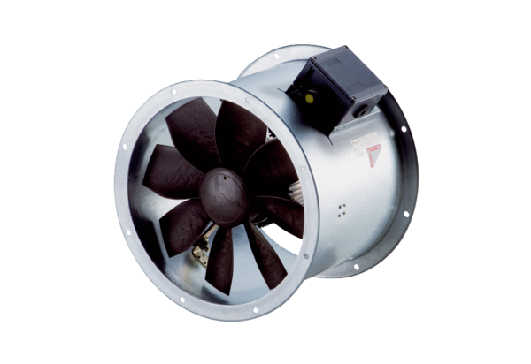Ventilateur hélicoïde pour gaine ronde DZR 25/4 B Ex tUnité de conditionnement : 1 pièceGamme: C
Numéro de référence : 0086.0721Fabricant : MAICO

